Автоматизированная информационная система
«БАРС. Образование – Электронная школа»

Руководство пользователя
(роль ученик и родитель)
Содержание
Перечень терминов и сокращений 4
1 Запуск и начало работы с Системой 5
1.1 Запуск Системы 5
1.2 Восстановление пароля 6
1.3 Главная страница Системы для родителя и ученика 7
2 Дневник 12
3 Расписание 15
3.1 Вкладка «Неделя» 15
3.1 Вкладка «Месяц» 16
4 Оценки 18
4.1 Вкладка «Сводная» 18
4.2 Вкладка «Итоговые оценки» 18
4.3 Вкладка «Визуализация» 19
5 Школа 22
5.1 Вкладка «Школа» 22
5.2 Вкладка «Класс» 23
6 Домашнее задание 24
7 Портфолио 25
7.1 Вкладка «Творческие работы» 25
7.2 Вкладка «Мои увлечения» 27
7.3 Вкладка «ЕГЭ/ОГЭ/ГВЭ» 28
7.4 Вкладка «Физическая подготовка» 28
7.5 Вкладка «Достижения» 29
8 Питание 31
9 Посещаемость 32
9.1 Вкладка «Сведения о посещаемости» 32
9.2 Вкладка «Сводная ведомость учета посещаемости» 32
10 Общение 34
10.1 Моя страница 34
10.2 Мои друзья 35
10.3 Мои сообщения 35
10.4 Мои группы 36
10.5 Мои файлы 37
11 Моя литература 38
11.1 Вкладка «Моя литература» 38
11.2 Вкладка «Библиотечный каталог» 38
11.3 Вкладка «Мои заявки» 41
12 Доска объявлений 43
13 Почта 45
14 Транспортная карта 47
15 Обратная связь 49

Перечень терминов и сокращений
Термин, сокращение | Определение
SMS | Short message service — услуга коротких сообщений
ББК | Библиотечно-библиографическая классификация
ГВЭ | Государственный выпускной экзамен
ЕГЭ | Единый государственный экзамен
ОГЭ | Основной государственный экзамен
ТК | Транспортная карта
УДК | Универсальная десятичная классификация
ФИО | Фамилия, имя, отчество

Запуск и начало работы с Системой

Запуск Системы
Начало работы с системой «БАРС.Web-Электронная Школа» содержит следующую последовательность действий:
- Запустите интернет-браузер (Mozilla Firefox, Opera, Safari, Google Chrome, Internet Explorer и др.);
- В строке «Адрес» введите ссылку на сайт Системы (ссылка выдается Администратором Системы);
- Откроется окно входа в систему (Рисунок 1), в котором необходимо заполнить поля:
  - «Логин» – вводите логин, под которым Пользователь входит в Систему;
  - «Пароль» – вводится пароль, под которым Пользователь входит в Систему.
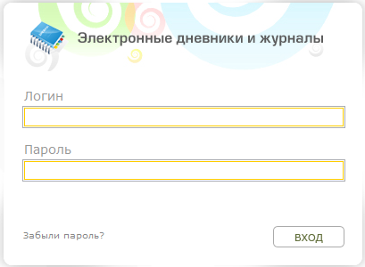
Рисунок 1 – Окно входа в Систему.
После заполнения полей нажмите кнопку «Вход».
Примечание – Логин и пароль для входа в Систему присваивается Администратором Системы.

Восстановление пароля
Если пользователь забыл пароль, его можно восстановить. Для этого необходимо воспользоваться ссылкой «Забыли пароль?» (Рисунок 1). Перейдя по данной ссылке, откроется окно восстановления пароля (Рисунок 2).
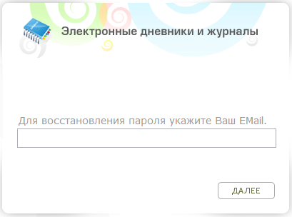
Рисунок 2 – Окно восстановления пароля
В открывшемся окне необходимо ввести адрес электронной почты (E-mail), который был введен при создании учетной записи пользователя администратором. После указания электронной почты необходимо нажать кнопку «Далее», после чего Система вышлет на указанную электронную почту письмо следующего примерного содержания:
Вы получили это письмо, т.к. вы отправили запрос на сброс пароля для вашей учетной записи на сайте [ссылка на сайт].
Пожалуйста, перейдите по ссылке, указанной далее, и укажите новый пароль:
[ссылка для восстановления пароля]
Ваше имя пользователя, на тот случай, если вы забыли: [имя учетной записи (логин)]
Благодарим за пользование нашим сайтом!
После получения данного письма перейдите по ссылке для восстановления пароля, после чего откроется окно, в котором Система предложит пользователю ввести новый пароль (Рисунок 3).
Примечание – Перейти по данной ссылке можно только один раз.
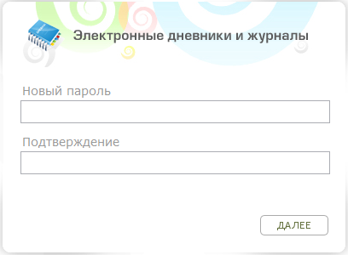
Рисунок 3 – Окно введения нового пароля
В окне введения нового пароля необходимо заполнить два поля, в которых требуется ввести новый пароль и подтвердить его, после чего нажать кнопку «Далее». Если пароли введены корректно (т.е. все символы в полях «Новый пароль» и «Подтверждение» совпали), Система выдаст сообщение:
«Новый пароль установлен!».
Для продолжения работы необходимо нажать кнопку «ОК», после чего откроется окно входа в Систему (см. Рисунок 1), в котором необходимо ввести логин (логин остается прежним после смены пароля) и новый пароль, после чего нажать кнопку «Вход».

Главная страница Системы для родителя и ученика
После входа в Систему открывается главная Web-страница Системы для родителя (Рисунок 4).

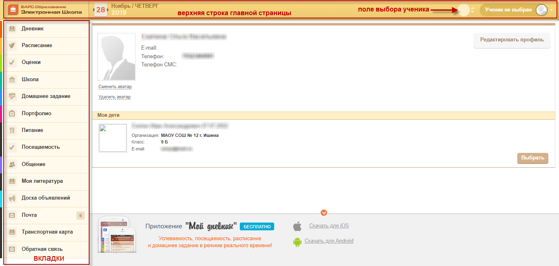
Рисунок 4 – Главная страница Системы для родителя

На главной странице Системы расположены следующие разделы:
- «Дневник»;
- «Расписание»;
- «Оценки»;
- «Школа»;
- «Домашнее задание»;
- «Портфолио»;
- «Питание»;
- «Посещаемость»;
- «Общение»;
- «Моя литература»;
- «Доска объявлений»;
- «Почта»;
- «Транспортная карта»;
- «Обратная связь».
Примечание – Разделы «Питание», «Посещаемость», «Почта», «Транспортная карта», «Обратная связь» доступны только в профиле родителя.
В верхней строке главной страницы отображается (Рисунок 4):
- Ссылка на главную страницу родителя;
- Номер недели месяца, месяц, год;
- Поле выбора ученика.
При нажатии на кнопку 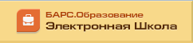 открывается главная страница родителя.
В поле выбора ученика пользователь может выбрать ученика, для которого нужно просмотреть дневник: нажмите левой кнопкой мыши в области этого поля, откроется информационное поле (Рисунок 5):
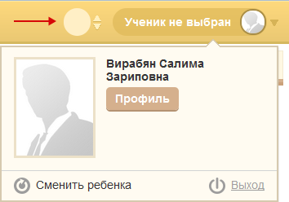
Рисунок 5 – Окно выбора ученика
Кнопка «Профиль» служит для открытия и редактирования профиля родителя. При нажатии на эту кнопку откроется профиль родителя (Рисунок 6):
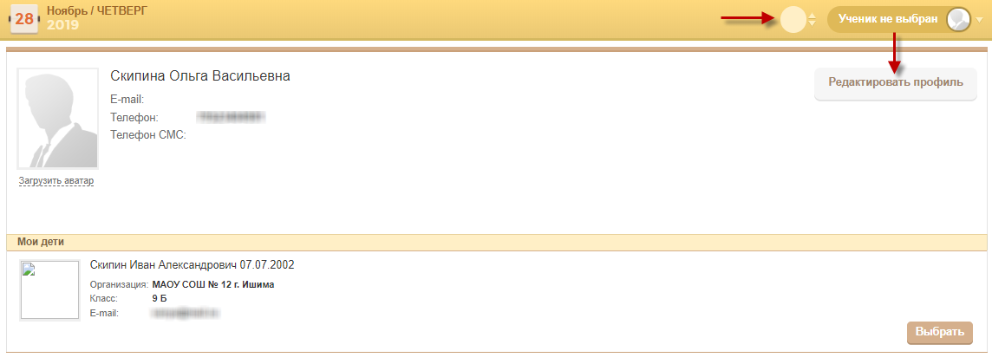
Рисунок 6 – Профиль родителя
Профиль состоит из двух блоков:
- Блок редактирования профиля родителя;
- Блок «Мои дети».
В блоке редактирования профиля указаны e-mail, телефон и телефон для SMS родителя. Реализована возможность изменения аватара профиля родителя. Для смены аватара нажмите на ссылку «Загрузить аватар», откроется запрос для выбора файла. Выберите файл из списка, нажмите кнопку «Открыть». Выполнится загрузка файла.
В блоке «Мои дети» показаны дети родителя. Кнопка «Выбрать» служит для выбора просмотра дневника ребенка.
После выбора ребенка, на каждой вкладке загружается информация на текущую дату.
После входа в Систему в верхнем правом углу главного окна отображаются краткие данные текущего пользователя: фамилия, имя, отчество пользователя, учреждение и класс, к которому принадлежит пользователь, а также аватар (фотография) пользователя.

Дневник
В разделе «Дневник» отображается вся информация по урокам ученика (Рисунок 7).
В поле календаря отображается текущая дата. При выборе даты в календаре отображается дневник на ту неделю, на которую выпадает дата. Кнопки навигации в календаре: 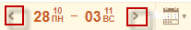.
В разделе «Дневник» существует возможность просмотра дневника как на один день, так и на неделю.
При нажатии на «Свернуть все» сворачивается вся информация дневника.
При нажатии на «Сегодня» загружается дневник на всю неделю, раскрывается информация на текущую дату.
Информация в дневнике (для каждого дня недели) представлена в табличном виде:
- «Время» – отображается номер и время урока;
- «Предмет» – отображается название предмета. Каждое наименование представляет собой ссылку, при нажатии на которую открывается окно с подробной информацией об уроке: ФИО учителя, дата проведения и тема урока, домашнее задание, посещение учеником данного урока, оценки, полученные на уроке, с комментариями, а также комментарии учителя к уроку;
Примечание – Если проведение урока разделено по группам, в графе «Предмет» отображается наименование группы.
- «Домашнее задание» – отображается домашнее задание, которое необходимо подготовить к уроку
- «Оценка» – отображаются выставленные оценки вместе с комментарием (если имеется). При наведении курсором мыши на оценки появляется всплывающая подсказка, в которой указан тип работы, за которую получена оценка, а также комментарий к оценке;
- «Учитель» – отображается фамилия учителя, который проводил урок. При нажатии на текст с фамилией учителя, открывается профиль учителя.
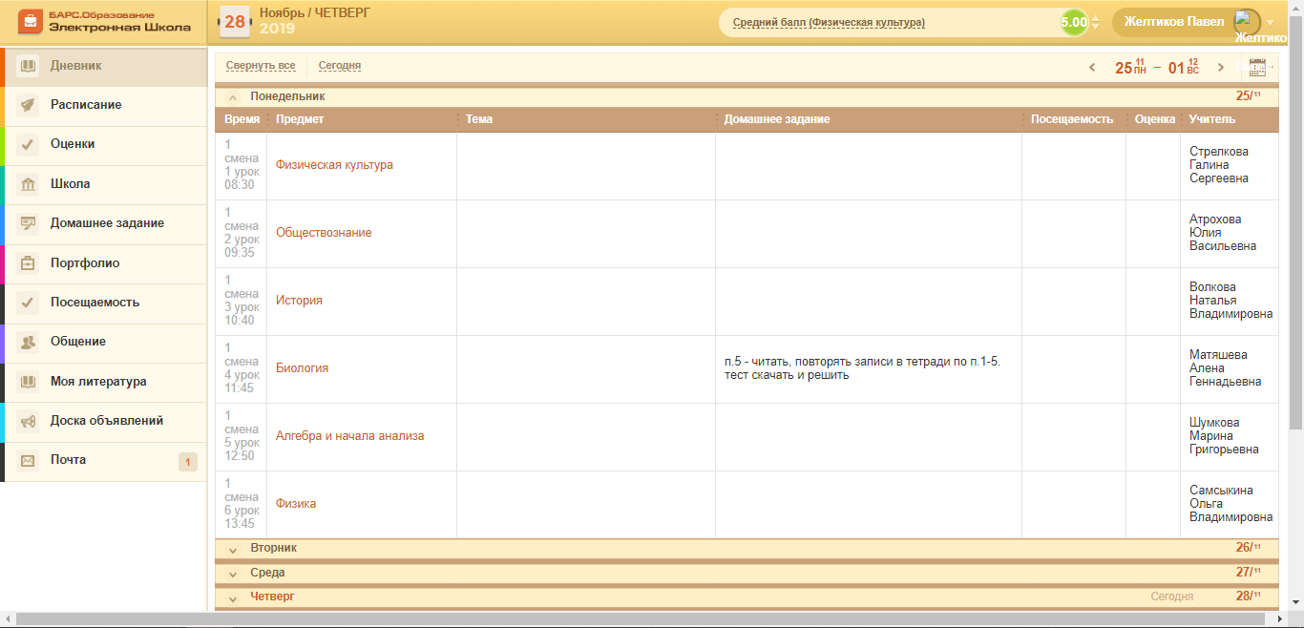
Рисунок 7 – Раздел «Дневник»
При нажатии на строку с уроком левой кнопкой мыши, откроется окно (Рисунок 8):
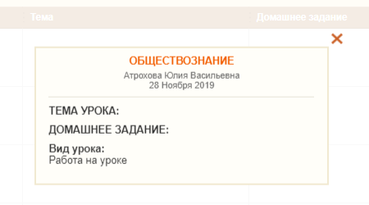
Рисунок 8 – Окно с информацией о предмете
В окне указана следующая информация:
- «Название урока»;
- «ФИО преподавателя»;
- «Тема урока»;
- «Домашнее задание»;
- «Вид урока».
Чтобы закрыть окно, нажмите кнопку.
Если к оценке имеется комментарий, в графе оценка появится соответствующий значок (Рисунок 9):
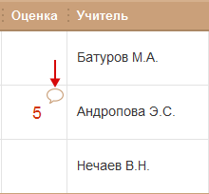
Рисунок 9 – Комментарий к оценке
При нажатии на этот значок, откроется окно с комментарием (Рисунок 10):
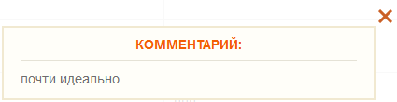
Рисунок 10 – Окно «Комментарий»

Расписание
В разделе «Расписание» существует возможность просмотра расписания на неделю и на месяц. По умолчанию при выборе раздела «Расписание» открывается расписание уроков на неделю, на которую выпадает текущая дата.

Вкладка «Неделя»
Информация в расписании на неделю (Рисунок 11) представлена в виде таблицы, разбитой по дням недели.
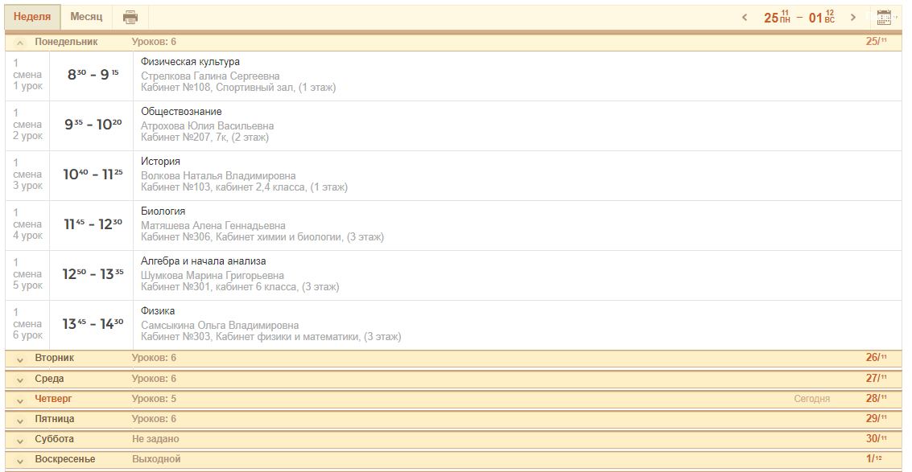
Рисунок 11 – Расписание на неделю
Таблица состоит из следующих столбцов:
- «Смена, Урок» – отображается смена, номер урока.
- «Время» – отображается время проведения урока.
- «Наименование» – отображается наименование урока, ФИО учителя, номер кабинета, где будет проходить урок, и его расположение.
В строке с названием каждого дня недели имеются кнопки навигации (Рисунок 12), с помощью которых осуществляется сворачивание или разворачивание расписания дня недели.
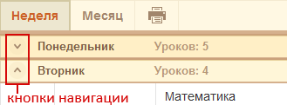
Рисунок 12 – Кнопки навигации в расписании

Вкладка «Месяц»
Чтобы выбрать просмотр расписания на месяц, выберите вкладку «Месяц» (Рисунок 13):
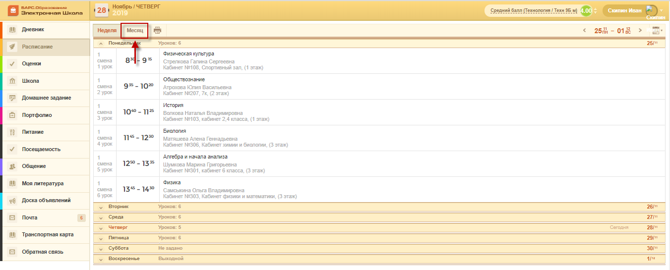
Рисунок 13 – Просмотр расписания на месяц
Система сформирует расписание на месяц.
Информация в расписании на месяц (Рисунок 14) также представлена в виде таблицы, строки которой названы по номеру недели в календарном году, там же указываются период (начальное и конечное число и месяц) недели. Столбцы таблицы названы по дням недели. В ячейке таблицы указывается число/месяц, а также пронумерованные наименования уроков.
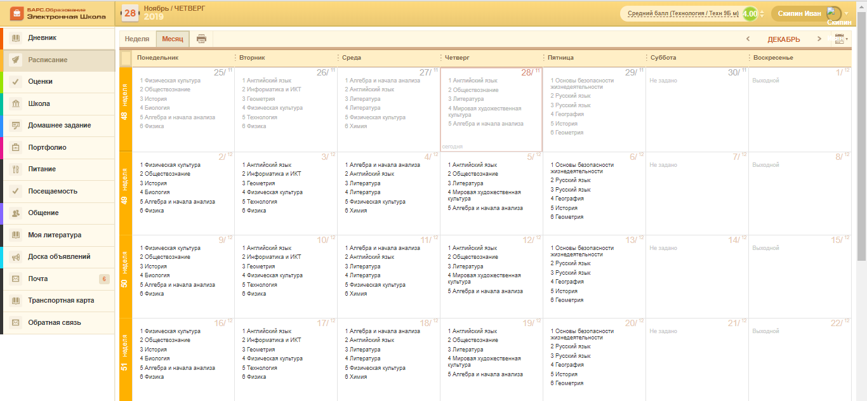
Рисунок 14 – Расписание на месяц
В разделе «Расписание» реализована функция печати расписания. Для этого нажмите кнопку . Расписание автоматически скачается в формате Microsoft Excel.

Оценки
В разделе «Оценки» информация представляется в трех вкладках: «Сводная», «Итоговые», «Визуализация».

Вкладка «Сводная»
Вкладка «Сводная» (Рисунок 15) отображает сводные оценки ученика. Информация представлена в табличном виде.
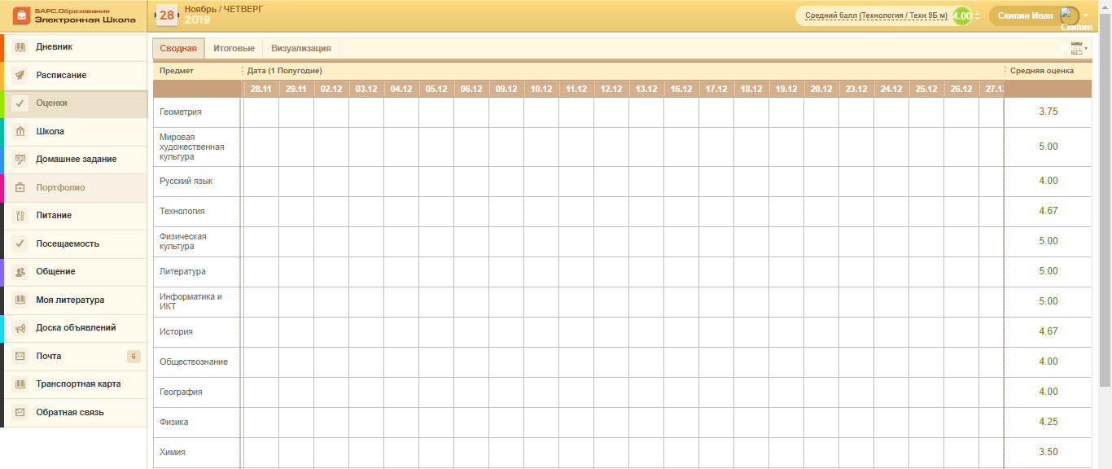
Рисунок 15 – Вкладка «Сводная»
Графа «Предмет» отображает название предмета. Графа «Средняя оценка» отображает средний балл за предмет. Графа с текущей датой отображается в центральной части таблицы.
Средние оценки 5 и 4 отображаются зеленым цветом, 3 – оранжевым, 2 – красным. По выбранной дате определяется, за какой подпериод будут выводиться средние оценки.

Вкладка «Итоговые оценки»
Информация об итоговых оценках также имеет табличное представление (Рисунок 16).
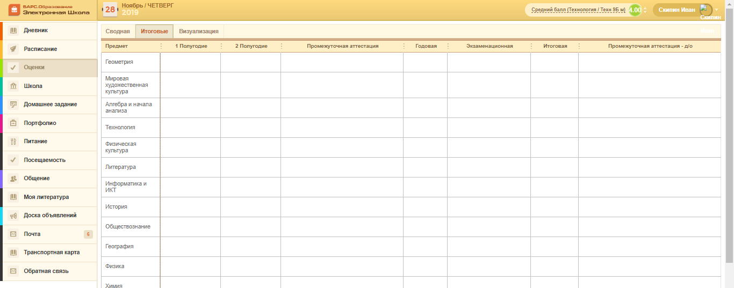
Рисунок 16 – Вкладка «Итоговые оценки»
Таблица содержит следующие столбцы:
- «Предмет» – отображаются названия предметов, которые изучает ученик;
- «Четверть» – отображаются оценки по четвертям;
- «Годовая» – отображается оценка по предмету за учебный год;
- «Экзаменационная» – отображаются оценки по предмету за экзамен;
- «Итоговая»- отображаются итоговые оценки;
- «Промежуточная аттестация – д/о» – отображаются оценки за промежуточну аттестацию.

Вкладка «Визуализация»
Вкладка «Визуализация» содержит графическое представление следующей информации о посещаемости и успеваемости ученика.
В верхней части вкладки имеется два фильтра: «График» и «Предмет» (Рисунок 17).
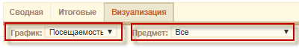
Рисунок 17 – Фильтры «График» и «Предмет»
В поле «График» выберите значение «Посещаемость» для формирования диаграммы из выпадающего списка. В поле «Предмет» выберете предмет, для которого нужно сформировать диаграмму из выпадающего списка.
По умолчанию указаны значения «График: Посещаемость» и «Предмет: Все». Формируется диаграмма посещаемости и график по количеству пропущенных дней со значениями «По уважительной причине» и «Без уважительной причины» по всем предметам (Рисунок 18).
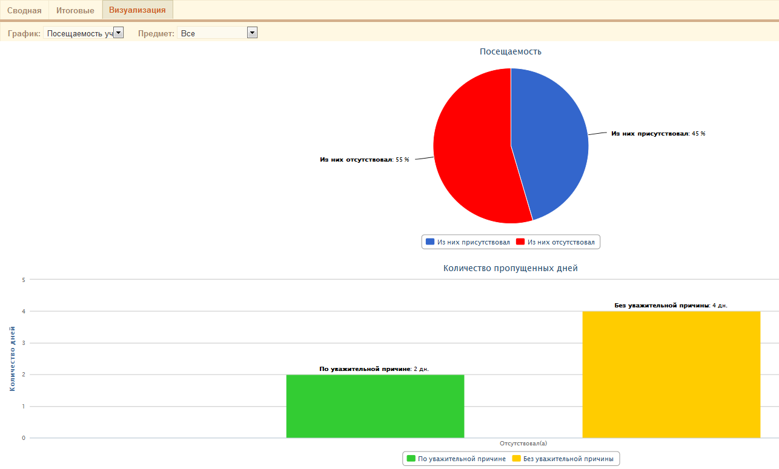
Рисунок 18 – Вкладка «Визуализация». «График: Посещаемость»
В поле «График» выберите значение «Успеваемость» для формирования диаграммы из выпадающего списка. В поле «Предмет» выберете предмет, для которого необходимо сформировать диаграмму из выпадающего списка. По умолчанию указано значение «Предмет: Все».
Формируется диаграмма успеваемости по всем предметам (Рисунок 19).
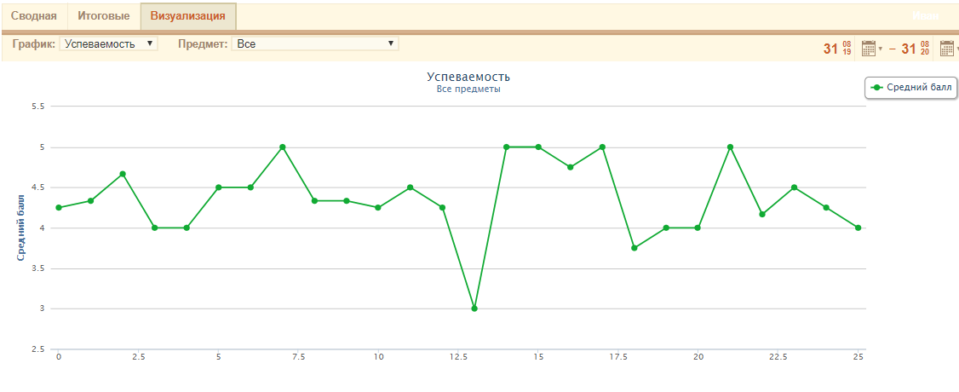
Рисунок 19 – Вкладка «Визуализация». «График: Успеваемость»
При наведении на область диаграммы реализована возможность просмотра успеваемости на определенное число (Рисунок 20).
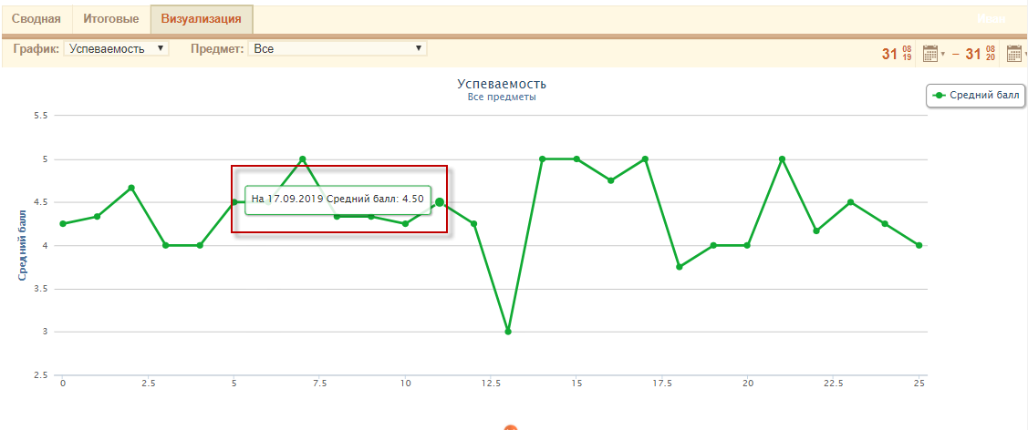
Рисунок 20 – Просмотр успеваемости на определенное число

Школа
Раздел «Школа» содержит общую информацию об образовательном учреждении и о классе, в котором обучается ученик.
Информация представлена в двух вкладках: «Школа» и «Класс».

Вкладка «Школа»
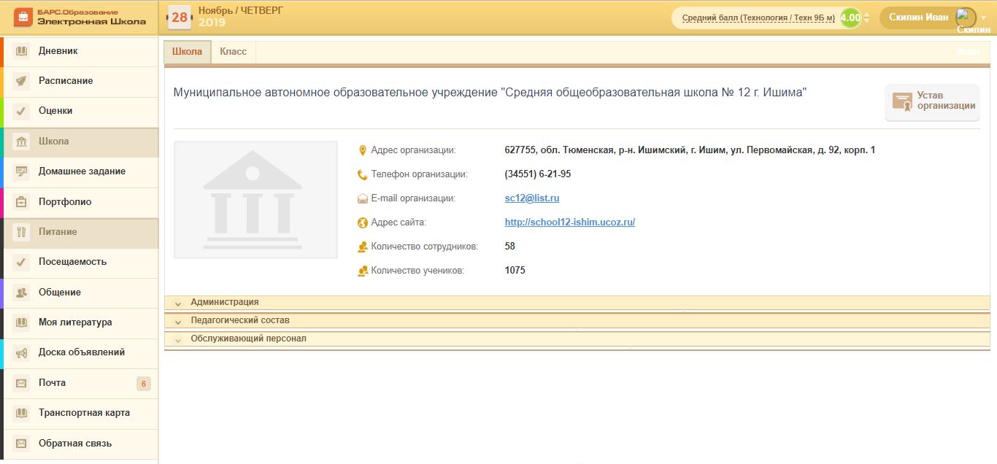
Рисунок 21 – Вкладка «Школа»
Визуально состоит из блока общей информации и разделов:
- Администрация;
- Педагогический состав;
- Обслуживающий персонал.
В блоке общей информации указаны контактные данные.
Реализована возможность ознакомиться с уставом учреждения. Для этого нажмите кнопку 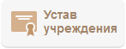.
В разделе «Администрация» содержится список администраторского состава образовательного учреждения.
В разделе «Педагогический состав» содержится список лиц, которые являются педагогическим составом образовательного учреждения.
В разделе «Обслуживающий персонал» содержится список лиц, который являются обслуживающим персоналом обслуживающего персонала.

Вкладка «Класс»
Вкладка показывает информацию о классе (Рисунок 22):
- Классный руководитель;
- Ученики в классе.
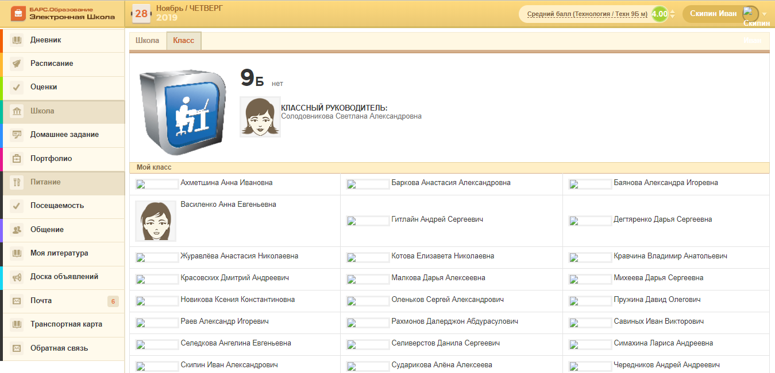
Рисунок 22 – Вкладка «Класс»

Домашнее задание
В разделе «Домашнее задание» отображается домашнее задание ученика за выбранный период.
По умолчанию отображается домашнее задание за период на неделю до текущего дня.
Чтобы задать произвольный период выберите в календаре период для отображения домашнего задания.
Информация во вкладке «Домашнее задание» представлена в виде таблицы (Рисунок 23):
- «Предмет» – отображается название предмета;
- «Домашнее задание» – отображается домашнее задание по данному уроку;
- «Значок » – отображает наличие прикрепленных файлов к домашнему заданию.
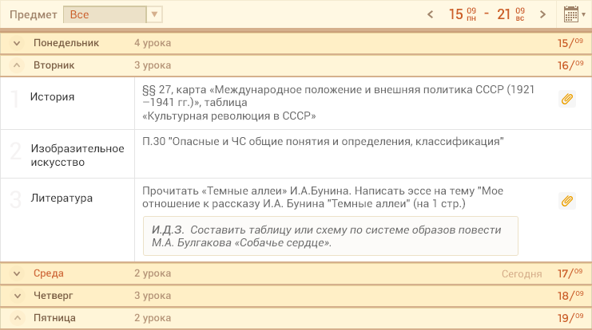
Рисунок 23 – Вкладка «Домашнее задание»
В верхней части таблицы имеется фильтр по предмету. В поле «Предмет» выберите предмет из выпадающего списка для просмотра домашнего задания по конкретному предмету.
В строке, где указан день недели, также прописывается количество уроков в этот день с домашним заданием.

Портфолио
Раздел «Портфолио» содержит информацию во вкладках «Творческие работы», «Мои увлечения», «ЕГЭ/ОГЭ/ГВЭ», «Физическая подготовка», «Достижения» (Рисунок 24).
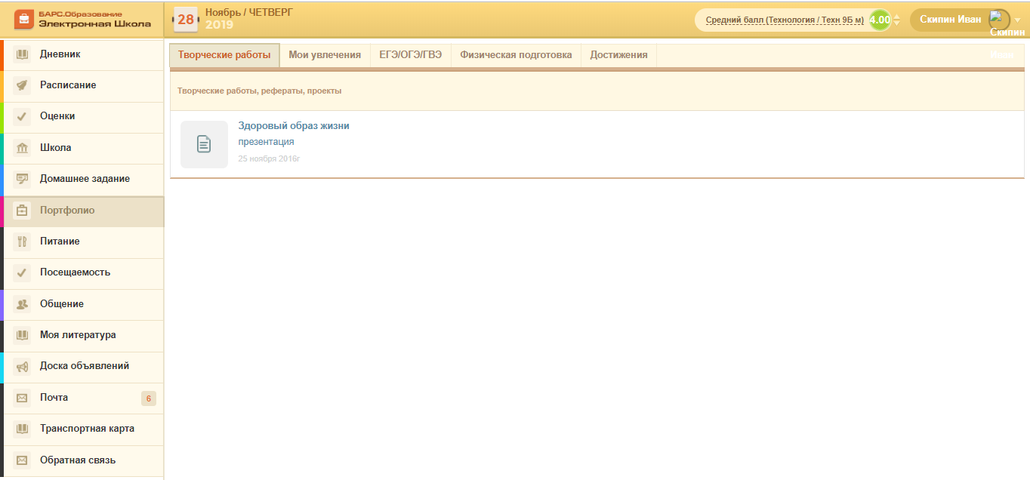
Рисунок 24 –Раздел «Портфолио»

Вкладка «Творческие работы»
Вкладка «Творческие работы» (Рисунок 25) содержит список работ ученика.
Чтобы скачать работу, нажмите кнопку «Скачать»:
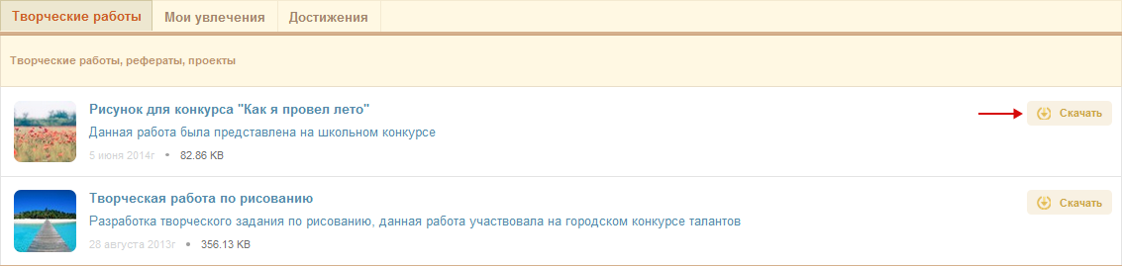
Рисунок 25 – Вкладка «Творческие работы»
Если для ученика или родителя включено право редактирования портфолио, появляются кнопки редактирования портфолио (Рисунок 26):
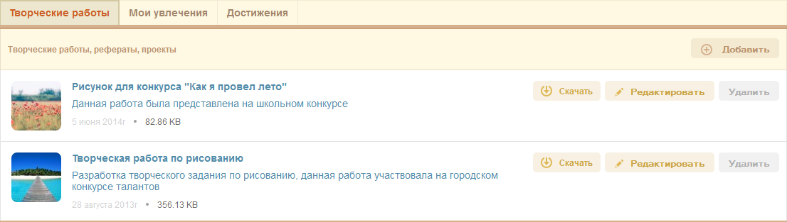
Рисунок 26 – Редактирование портфолио
Для редактирования существующей записи, нажмите кнопку «Редактировать». Откроется окно (Рисунок 27).
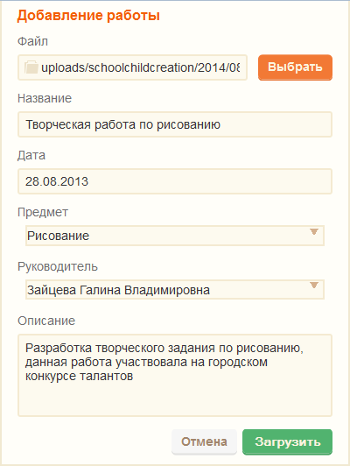
Рисунок 27 – Окно «Добавление работы»: редактирование
Отредактируйте поля:
- «Файл» – укажите прикрепленный файл. Для изменения файла, нажмите кнопку «Выбрать». Откроется окно «Загрузка файла». Выберите файл из списка для загрузки;
- «Название» – измените название работы;
- «Дата» – измените дату опубликования работы;
- «Предмет» – выберите предмет из списка;
- «Руководитель» – выберите ФИО преподавателя, который является руководителем работы;
- «Описание» – измените описание работы.
Нажмите кнопку «Загрузить» для сохранения внесенных изменений.
Для добавления новой работы нажмите кнопку «Добавить». Откроется окно, аналогичное окну редактирования (Рисунок 27). Заполните информацию, нажмите кнопку «Загрузить» для создания новой записи.
Примечание – Поля: «Дата», «Предмет», «Руководитель», «Название», «Описание» связаны с соответствующими полями портфолио ученика, доступного для Администратора (учреждения или системы).
Для удаления работы нажмите кнопку «Удалить». Запись удалится без подтверждения.

Вкладка «Мои увлечения»
Вкладка «Мои увлечения» (Рисунок 28) содержит информацию об увлечениях ученика.
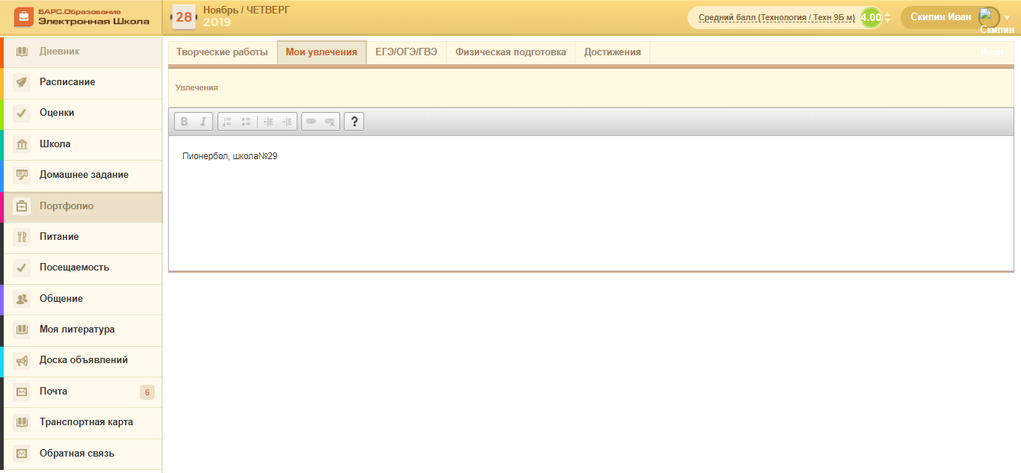
Рисунок 28 – Вкладка «Мои увлечения»
Поле «Увлечения» содержит стандартную панель инструментов. Введите текст вручную и нажмите кнопку «Сохранить».
Примечание – Добавляемая информация об увлечениях отображается в портфолио ученика во вкладке «Дополнительно» в разделе «Увлечения и хобби».

Вкладка «ЕГЭ/ОГЭ/ГВЭ»
Во вкладке «ЕГЭ/ОГЭ/ГВЭ» отображаются результаты ЕГЭ/ОГЭ/ГВЭ (Рисунок 29). Данные формируются из реестра «Результаты ЕГЭ (ОГЭ)».
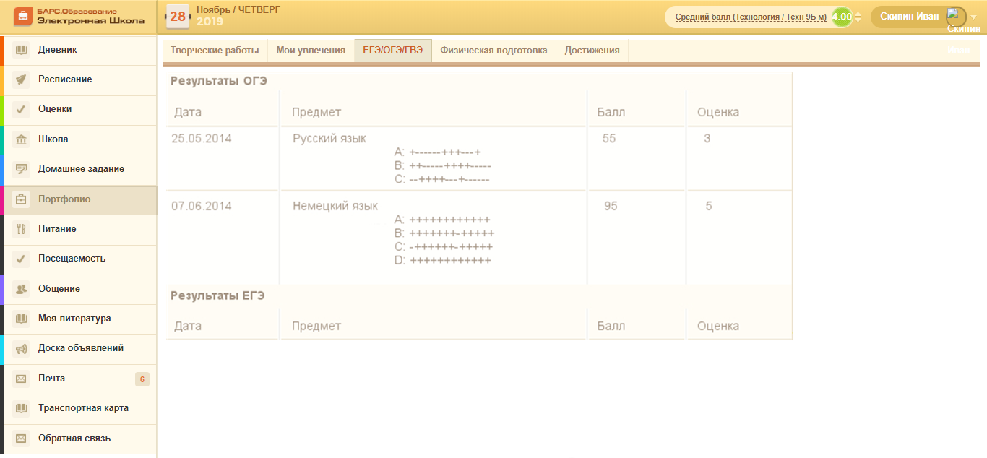
Рисунок 29 – Вкладка «ЕГЭ/ОГЭ/ГВЭ»
Информация представлена в табличном виде:
- «Дата» – отображается дата проведения экзамена;
- «Предмет» – отображается предмет, по которому проводится экзамен с результатами верных и не верных решений («-» и «+»);
- «Балл» – отображается количество баллов, полученных за экзамен;
- «Оценка» – отображается оценка, присвоенная за сдачу экзамена.

Вкладка «Физическая подготовка»
Во вкладке «Физическая подготовка» отображаются сведения о физической подготовке ученика (Рисунок 30). Данные формируются из соответствующих полей вкладки «Физическая подготовка» портфолио ученика в Системе (доступного под учетной записью Администратора Учреждения или Системы).
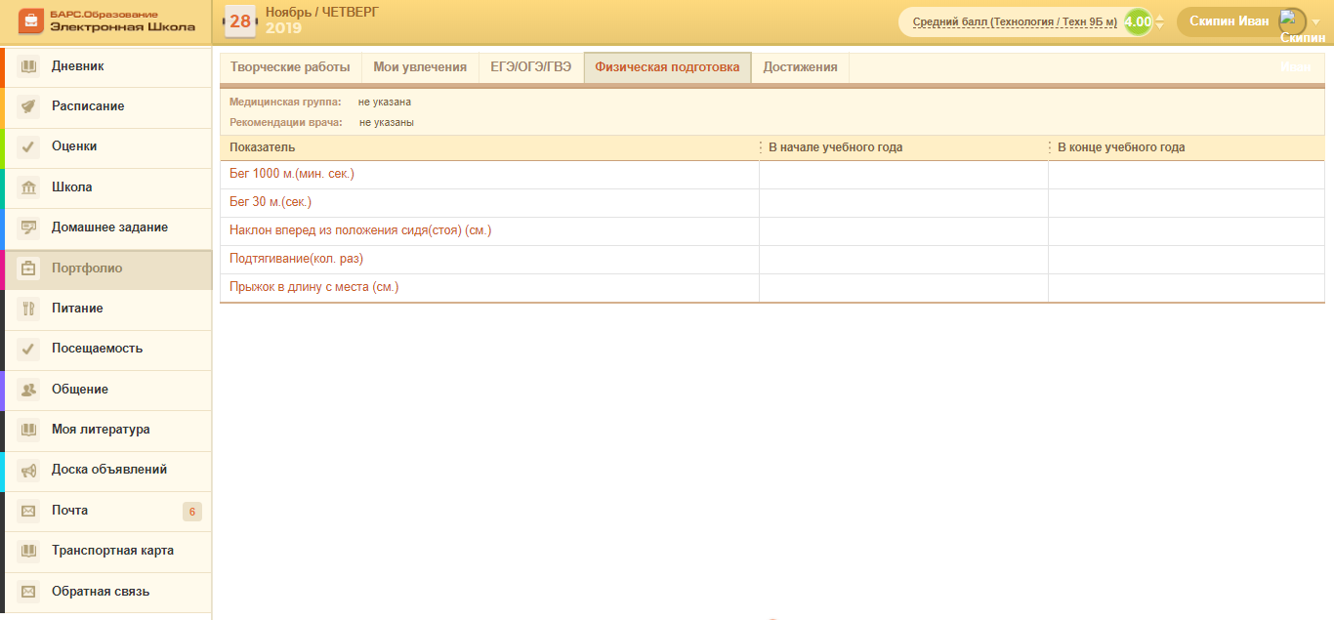
Рисунок 30 – Вкладка «Физическая подготовка»

Вкладка «Достижения»
Вкладка содержит сведения об участии в мероприятиях, о полученных наградах (грамотах, дипломах, сертификатах) (Рисунок 31).
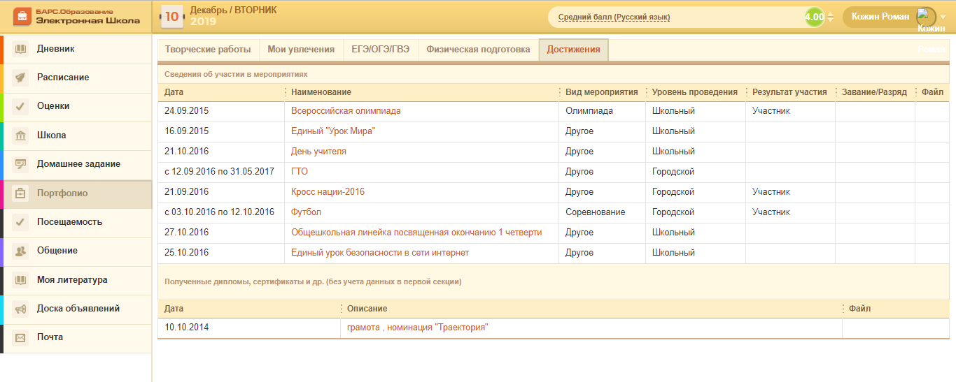
Рисунок 31 – Вкладка «Достижения»
Вкладка состоит из двух разделов:
- Сведения об участии в мероприятиях;
Данные формируются из соответствующих полей раздела «Сведения об участии в мероприятиях» вкладки «Достижения» портфолио ученика (доступного под учетной записью Администратора Учреждения или Системы).
- Полученные дипломы, сертификаты и др. (без учета данных в первой секции).
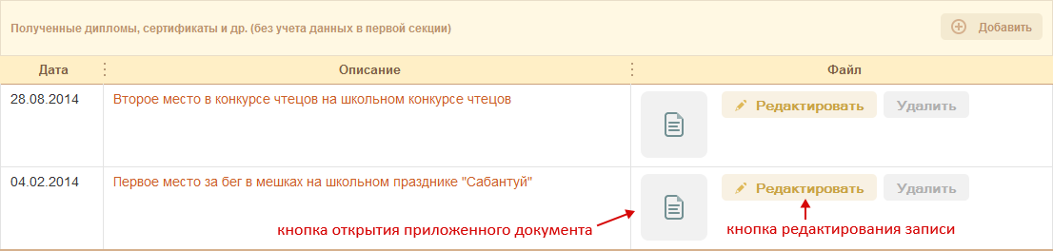
Рисунок 32 – Раздел «Полученные дипломы, сертификаты и др.»
Для добавления информации в разделе «Полученные дипломы, сертификаты и др.», нажмите кнопку «Добавить». Откроется окно (Рисунок 33).
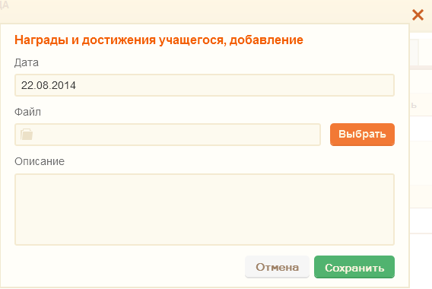
Рисунок 33 – Награды и достижения учащегося: добавление
Заполните поля:
- «Дата» – автоматически указана текущая дата. Для редактирования даты нажмите левой кнопкой мыши в области поля, откроется календарь. Измените дату при помощи календаря. Поле является обязательным для заполнения;
- «Файл» – выполните загрузку файла;
- «Описание» – введите описание награды или достижения.
Нажмите кнопку «Сохранить» для создания записи.
Примечание – Поля «Дата», «Описание» являются связными с соответствующими полями вкладки «Достижения» раздела «Полученные дипломы, сертификаты и др.» портфолио ученика.
Для удаления записи нажмите кнопку «Удалить». Запись удалится без подтверждения.

Питание

Посещаемость
Раздел «Посещаемость» содержит информацию о посещаемости учеников.

Вкладка «Сведения о посещаемости»
Вкладка «Сведения о посещаемости» содержит информацию о пропущенных занятиях учеником (Рисунок 34).
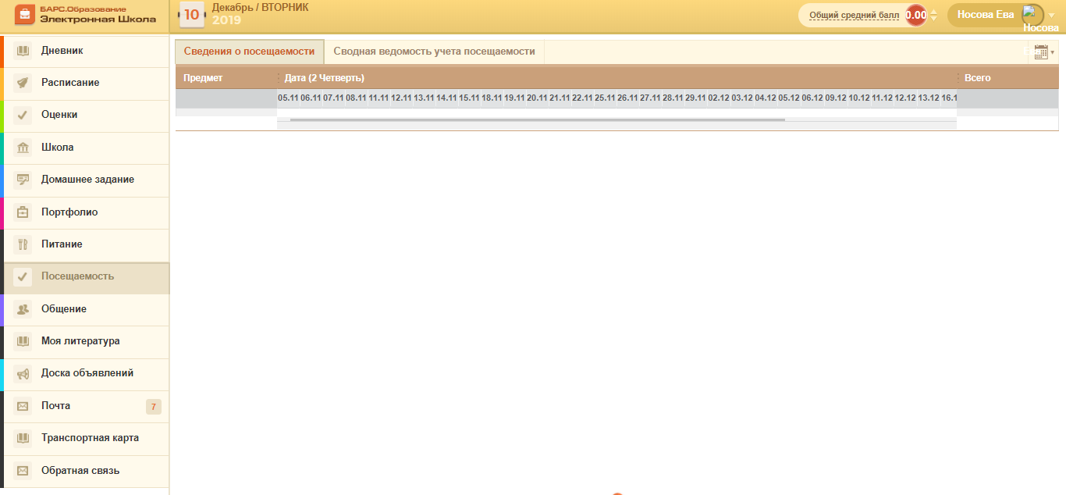
Рисунок 34 – Раздел «Посещаемость»

Вкладка «Сводная ведомость учета посещаемости»
Вкладка «Сводная ведомость учета посещаемости» содержит информацию о причинах пропущенных занятий (Рисунок 34).
Выберите в поле «Период» необходимый период для отображения сводной ведомости учета посещаемости. По умолчанию в поле «Период» установлено значение «За весь год».
Выберите в поле «Месяц» необходимый месяц для отображения сводной ведомости учета посещаемости. По умолчанию в поле «Месяц» установлено значение «Все месяцы».
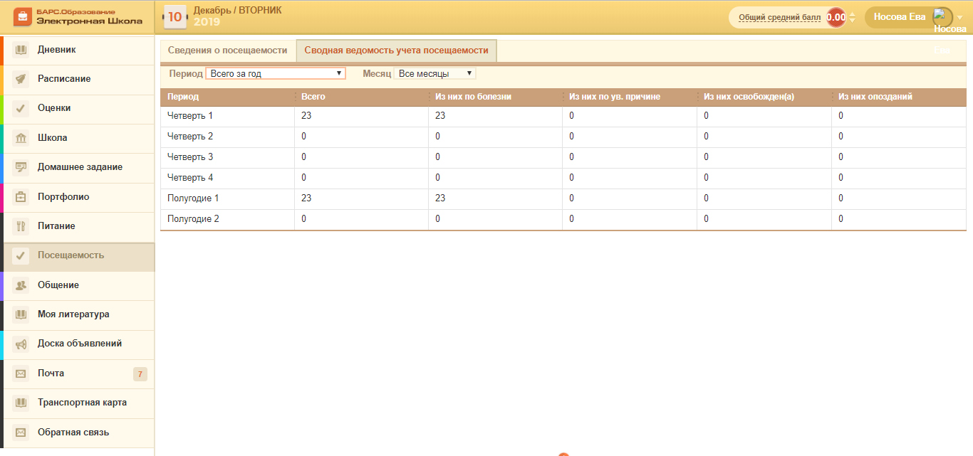
Рисунок 35 – Вкладка «Сводная ведомость учета посещаемости»

Общение
Раздел «Общение» служит для общения пользователя с остальными пользователями Системы.
Раздел «Общение» (Рисунок 36) состоит из следующих подразделов:
- «Моя страница»;
- «Мои друзья»;
- «Мои сообщения»;
- «Мои группы»;
- «Мои файлы».
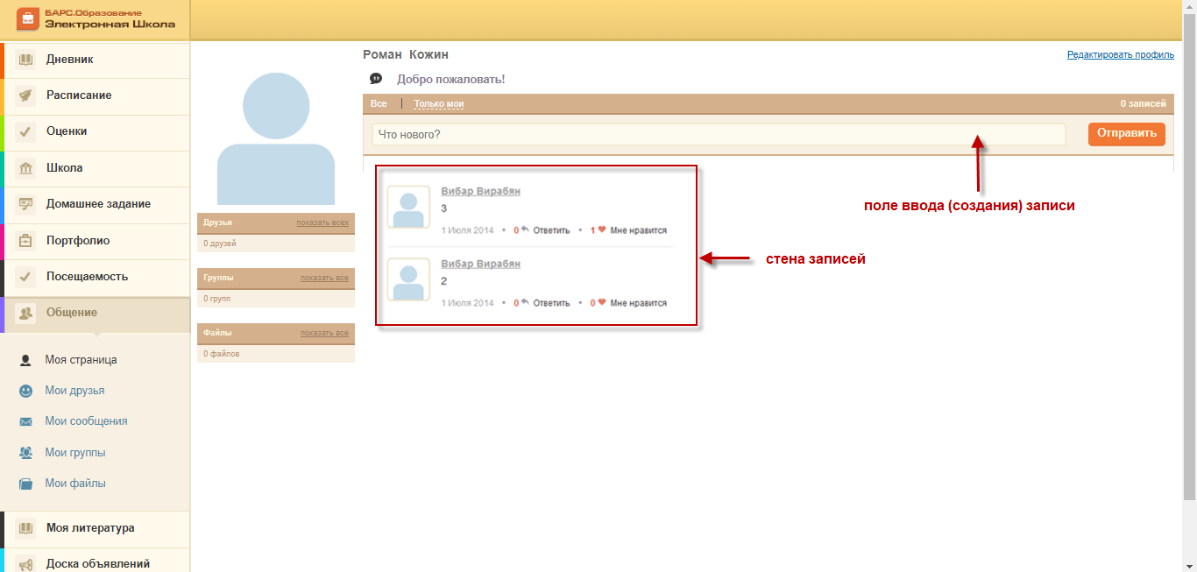
Рисунок 36 – Раздел «Общение»
При выборе раздела «Общение» по умолчанию открывается содержимое раздела «Моя страница».

Моя страница
В подразделе «Моя страница» отображается вся информация раздела «Общение»:
- «Друзья пользователя»;
- «Группы, в которых состоит пользователь»;
- «Файлы пользователя»;
- «Аватар пользователя»;
- «Стена записей».

Мои друзья
Подраздел «Мои друзья» отображает список друзей пользователя (Рисунок 37).
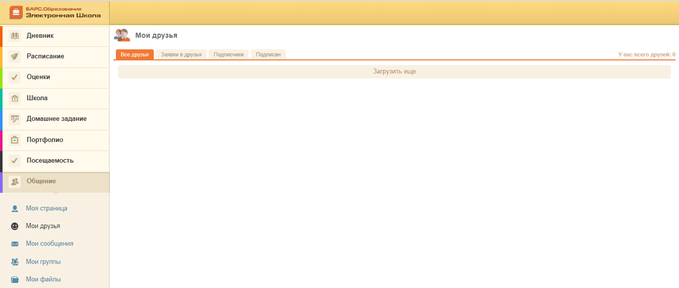
Рисунок 37 – Подраздел «Мои друзья»
Состоит из вкладок:
- «Все друзья» – отображает полный список друзей;
- «Заявки в друзья» – отображает список пользователей, желающих добавится в друзья пользователю;
- «Подписчики» – отображает список подписчиков пользователя;
- «Подписан» – отображает список пользователей, на которых подписан пользователь.

Мои сообщения
Подраздел «Мои сообщения» содержит список исходящих и входящих сообщений пользователю (Рисунок 38).
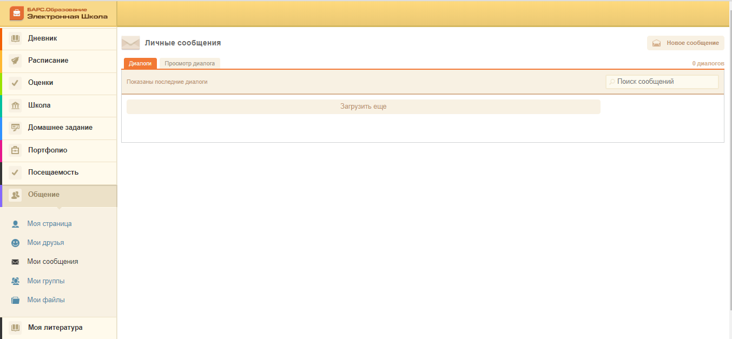
Рисунок 38 – Подраздел «Мои сообщения»
Подраздел «Мои сообщения» представлен в виде двух вкладок: «Диалоги» и «Просмотр диалога».
При нажатии на надпись с диалогом открывается история переписки.

Мои группы
Подраздел «Мои группы» отображает список групп, в которых состоит пользователь (Рисунок 39).
Рисунок 39 – Подраздел «Мои группы»
Подраздел «Мои группы» представлен в виде двух вкладок:
- «Мои группы» – отображается список групп, в которых состоит пользователь;
- «Приглашения» – отображается список групп, в которые приглашают пользователя.

Мои файлы
Подраздел «Мои файлы» отображает файлы, которые находятся в Системе у данного пользователя (Рисунок 39).
Рисунок 40 – Подраздел «Мои файлы»

Моя литература
Раздел «Моя литература» содержит список литературы, взятой в личное пользование пользователем. Информация подтягивается из раздела «Библиотека».
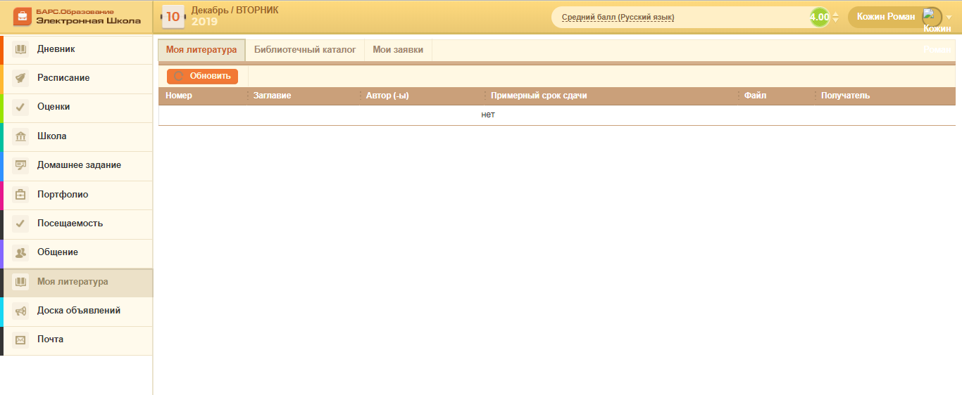
Рисунок 41 – Раздел «Моя литература»

Вкладка «Моя литература»
Во вкладке «Моя литература» информация представлена в табличном виде:
- «Номер» – отображается номер библиотечного экземпляра ОУ;
- «Заглавие» – отображается наименование библиотечного экземпляра;
- «Автор» – отображается ФИО автора экземпляра;
- «Примерный срок сдачи» – отображается дата сдачи экземпляра в библиотеку;
- «Файл»– отображается наименование файла;
- «Получатель»– отображается получатель экземпляра.

Вкладка «Библиотечный каталог»
Вкладка «Библиотечный каталог» реализована возможность просмотра и подачи заявки для взятия экземпляра (Рисунок 42).
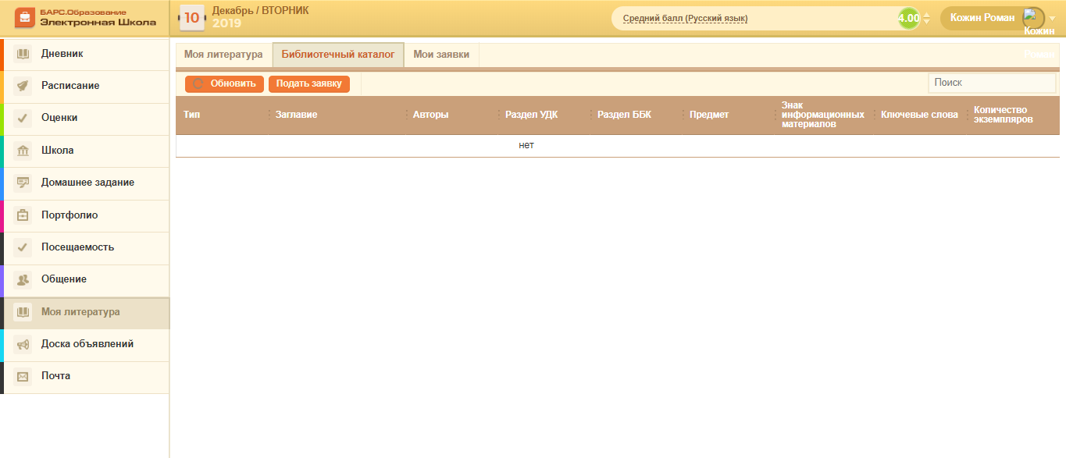
Рисунок 42 – Вкладка «Библиотечный каталог»
Чтобы взять экземпляр, нажмите на кнопку «Подать заявку», откроется окно «Подать заявку» (Рисунок 43).
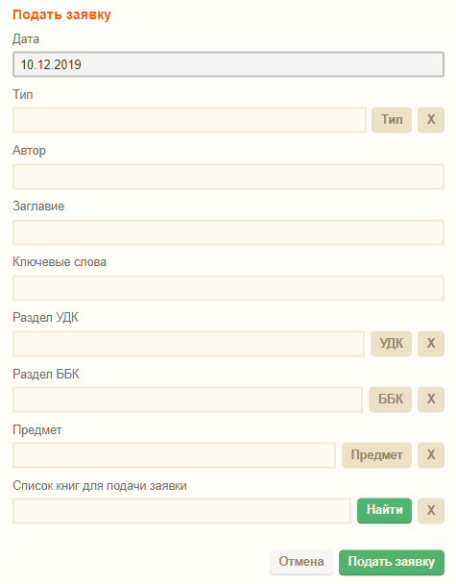
Рисунок 43 – Окно «Подать заявку»
Окно «Подать заявку» состоит из полей:
- «Дата» – автоматически указывается дата запыления заявки;
- «Тип» – выберите тип заявки, нажав кнопку «Тип», откроется окно «Типы библиотечных экземпляров» (Рисунок 44). Установите «флажок» напротив необходимого поля и нажмите кнопку «Выбрать»;
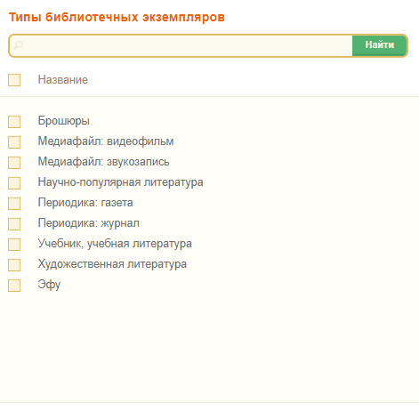
Рисунок 44 – Окно «Типы библиотечных экземпляров»
- «Автор» – введите автора экземпляра;
- «Заглавие» – введите заглавие экземпляра;
- «Ключевые слова» – введите ключевые слова;
- «Раздел УДК» – выберите раздел УДК, нажав кнопку «УДК», откроется окно «Разделы УДК» Установите «флажок» напротив необходимого поля и нажмите кнопку «Выбрать»;
- «Раздел ББК» – выберите раздел ББК, нажав кнопку «ББК», откроется окно «Разделы ББК» Установите «флажок» напротив необходимого поля и нажмите кнопку «Выбрать»;
- «Предмет» – выберите тип заявки, нажав кнопку «Предмт», откроется окно «Предметы» (Рисунок 45). Установите «флажок» напротив необходимого поля и нажмите кнопку «Выбрать»;
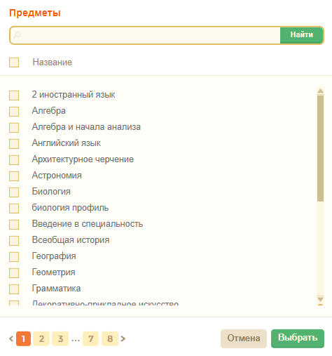
Рисунок 45 – Окно «Предметы»
- «Список книг для подачи заявки» – для включения книг в список заявки, нажмите кнопку «Найти», откроется окно «Найденные записи» (Рисунок 46). Установите «флажок» напротив необходимого поля и нажмите кнопку «Включить в список».
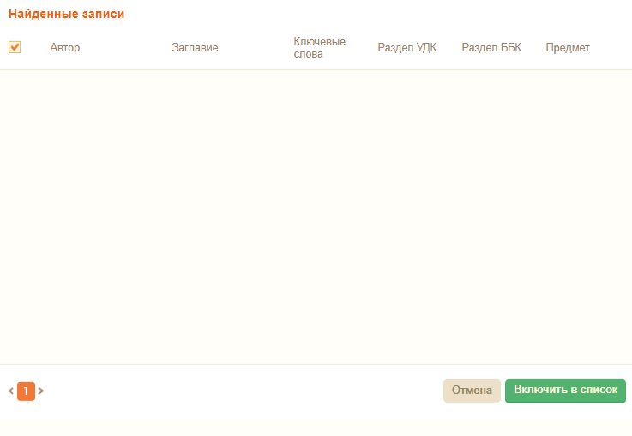
Рисунок 46 – Окно «Найденные записи»
После заполнения полей нажмите кнопку «Подать заявку».

Вкладка «Мои заявки»
Оформленные заявки отображаются во вкладке «Мои заявки» (Рисунок 47)
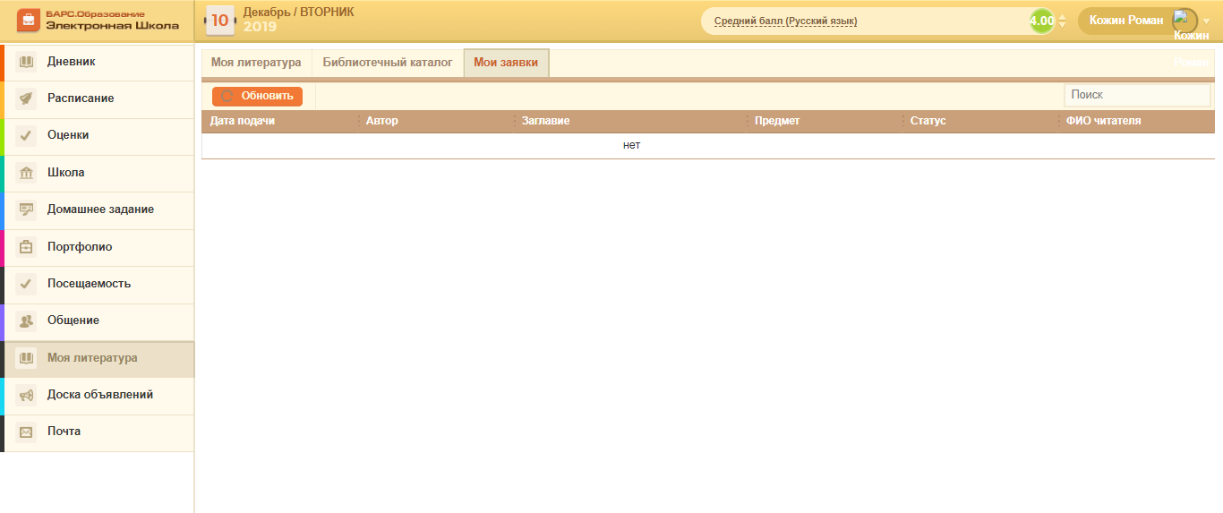
Рисунок 47 – Вкладка «Мои заявки»
Во вкладке «Моя заявки» информация представлена в табличном виде:
- «Дата подачи» – отображается дата подачи заявки;
- «Автор» – отображается автор, указанный в заявке;
- «Заглавие» – отображается наименование библиотечного экземпляра, указанного в заявке;
- «Предмет» – отображается предмет, указанный в заявке;
- «Статус»– отображается статус заявки;
- «ФИО читателя»– отображается ФИО читателя.

Доска объявлений
Раздел «Доска объявлений» содержит список объявлений в Системе (Рисунок 48).
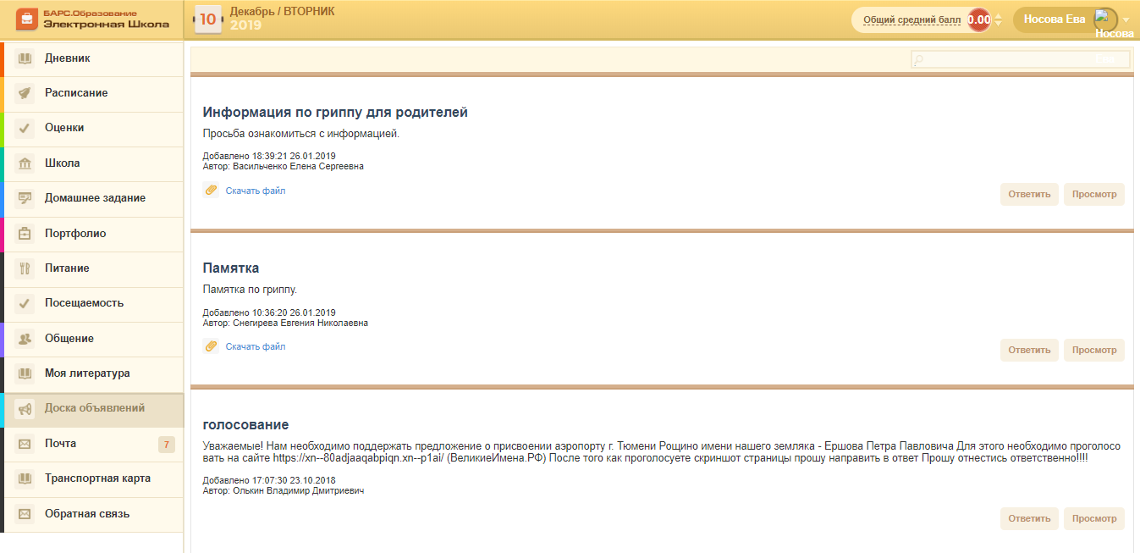
Рисунок 48 – Раздел «Доска объявлений»
Для просмотра объявления нажмите кнопку «Просмотр». Откроется окно просмотра объявления (Рисунок 49):
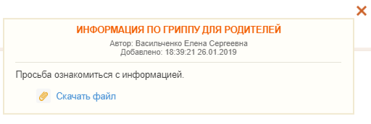
Рисунок 49 – Окно просмотра объявления
Чтобы скачать информацию в объявление, нажмите кнопку «Скачать файл». Загрузка начнётся автоматически.
Чтобы ответить на объявление нажмите кнопку «Ответить», откроется окно «Новое сообщение» (Рисунок 50).
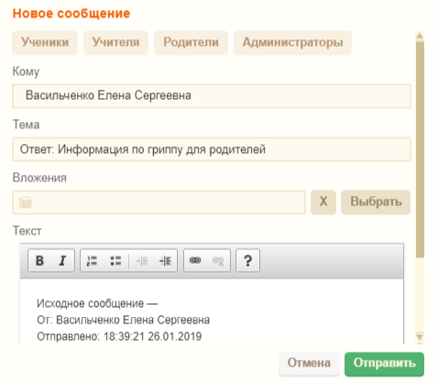
Рисунок 50 – Окно «Новое сообщение»
Введите сообщение в поле текст и нажмите кнопку «Отправить».

Почта
Раздел «Почта» содержит сообщения в Системе. Раздел «Почта» состоит из вкладок (Рисунок 51):
- «Входящие» – сообщения отправленные пользователю;
- «Исходящие» – сообщения отправленные пользователем.
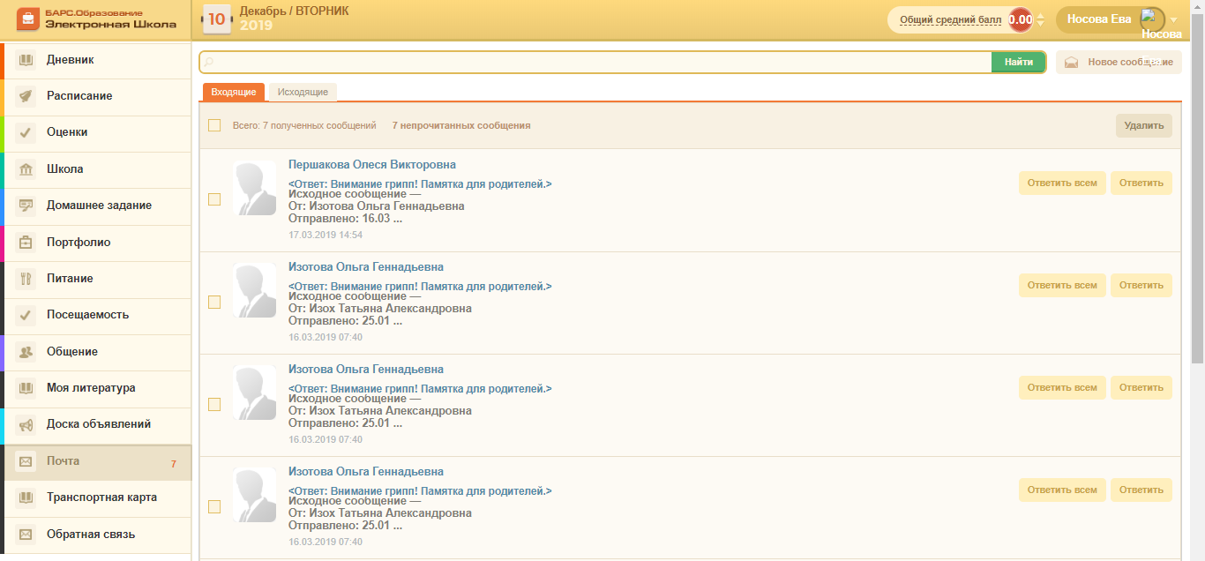
Рисунок 51 – Раздел «Почта»
Чтобы ответить на сообщение, нажмите кнопку «Ответить», откроется окно «Новое сообщение» (Рисунок 52).
Рисунок 52 – Окно «Новое сообщение»
Введите сообщение в поле текст и нажмите кнопку «Отправить».
Чтобы ответить на сообщение всем, нажмите кнопку «Ответить всем», откроется окно «Новое сообщение» (Рисунок 53).
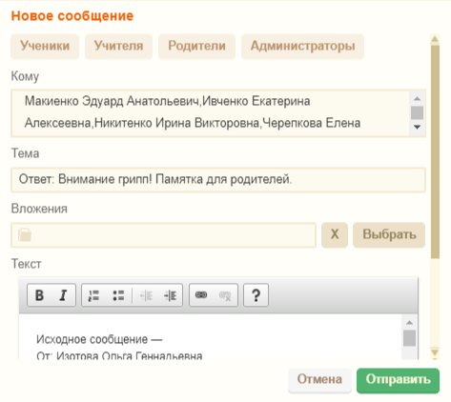
Рисунок 53 – Окно «Новое сообщение»
Введите сообщение в поле текст и нажмите кнопку «Отправить».

Транспортная карта
Раздел «Транспортная карта» содержит информацию о транспортной карте ученика (Рисунок 54).
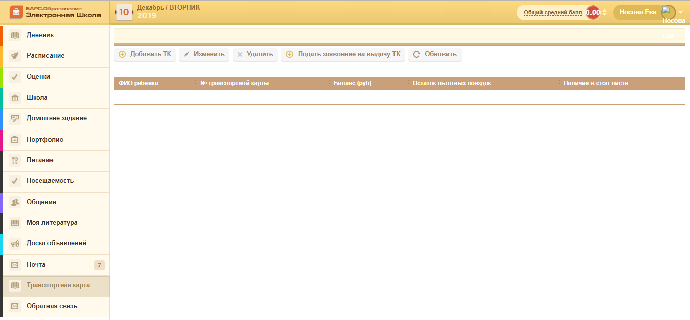
Рисунок 54 – Раздел «Транспортная карта»
Чтобы добавить транспортную карту, нажмите кнопку «Добавить ТК», откроется окно «Добавить карту» (Рисунок 55).
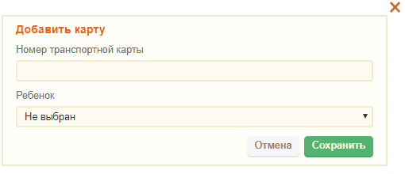
Рисунок 55 – Окно «Добавить карту»
В окне «Добавить карту» заполните поля:
- «Номер транспортной карты» – введите номер транспортной карты;
- «Ребенок» – выберите ребенка из выпадающего списка, нажав кнопку .
Для того чтобы изменить данные, установите «флажок» напротив необходимого файла и нажмите кнопку «Изменить».
Для того чтобы удалить данные, установите «флажок» напротив необходимого файла и нажмите кнопку «Удалить».
Для того чтобы подать заявление на выдачу транспортной карты, нажмите кнопку «Подать заявление на выдачу ТК».

Обратная связь
Раздел «Обратная связь» содержит информацию об обратной связи (Рисунок 56).
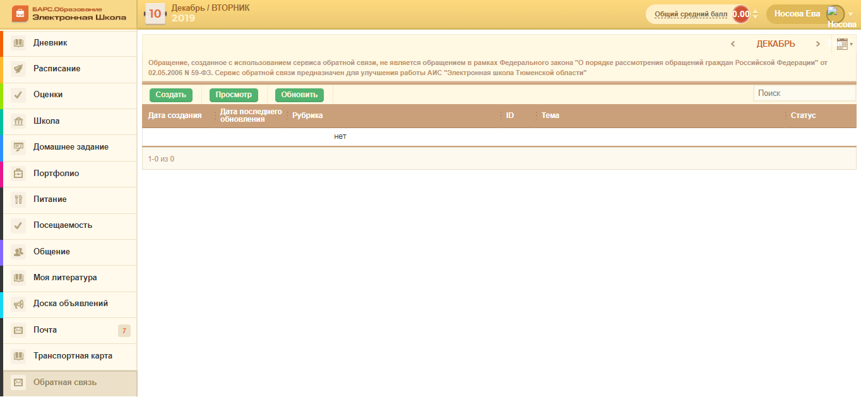
Рисунок 56 – Раздел «Обратная связь»
Для того чтобы создать обращение, нажмите кнопку «Создать», откроется окно «Новое обращение» (Рисунок 57).
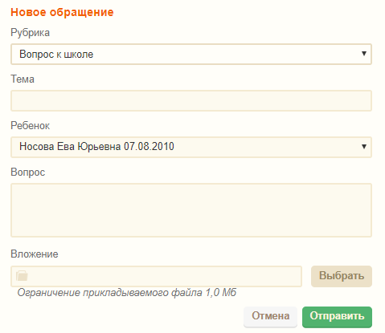
Рисунок 57 – Окно «Новое обращение»
В окне «Новое обращение» заполните поля:
- «Рубрика» – выберите рубрику из выпадающего списка, нажав кнопку ;
- «Тема» – введите тему сообщения;
- «Ребенок» – выберите ребенка из выпадающего списка, нажав кнопку ;
- «Вопрос» – введитье вопрос;
- «Вложение» – прикрепите файлы, нажав кнопку «Выбрать».
После заполенения полей нажмите кнопку «Отправить».
Для просмотра обращений выберите обращение и нажмите кнопку «Просмотр».
Лист регистрации изменений
Изм. | Версия Системы | Дата внесения изменений | Автор изменений | Краткое описание изменений
1 | 1.27.0 | 10.10.2016 | Исламова А.Ф. | Документ создан
2 | 1.78.0 | 28.06.2016 | Мальцева Е.В. | Актуализированы п. 1, 2, 3, 4, 5, 6, 10  Добавлены п.7, 8, 9, 11, 12 13, 14,15  Заменила Рисунок 4, Рисунок 6, Рисунок 7, Рисунок 8, Рисунок 11, Рисунок 13, Рисунок 14, Рисунок 15, Рисунок 16, Рисунок 17, Рисунок 20, Рисунок 21, Рисунок 22, Рисунок 24, Рисунок 25, Рисунок 28, Рисунок 29

